HANKS WELTDas Charisma des Tyrannen
:
- VON RAINER HANK
- -AKTUALISIERT AM -20:00
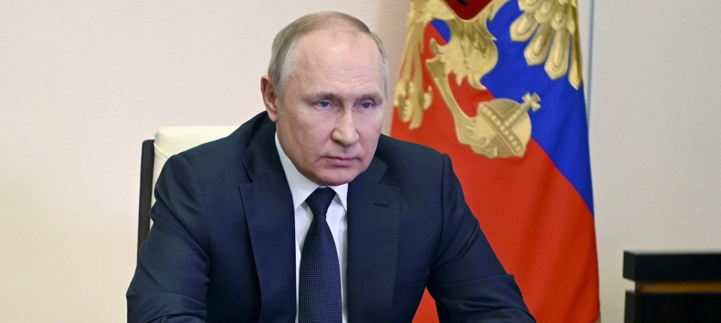
Bildbeschreibung einblenden

Die Despoten halten sich nicht allein deshalb an der Macht, weil sie Bösewichte sind und ihre Bevölkerung in Angst und Schrecken versetzen.
- MERKEN
- 16
- 0

4 Min.
Warum unterwerfen sich Menschen zu allen Zeiten und an allen Orten den Befehlen einer Regierung, die ihrerseits nur aus einer kleinen Minderheit dieser Menschen besteht? Murray Rothbard (1926 bis 1995), ein anarcholibertärer Ökonom, behauptete, dies sei das zentrale Problem der politischen Philosophie: Despoten halten sich nicht allein deshalb an der Macht, weil sie Bösewichte sind und ihre Bevölkerung in Angst und Schrecken versetzen. Hinzu kommt eine freiwillige Gefolgschaft der Untertanen, eine Art Hörigkeit, ohne welche nicht zu erklären wäre, warum zum Beispiel viele Menschen in der Sowjetunion nach Stalins Tod Tränen weinten und um ihren größten Peiniger trauerten, anstatt Freudentänze aufzuführen. Auch die Römer, so wird es überliefert, beweinten Nero nach seinem Tod trotz seiner Grausamkeiten.
Tyrannen müssen nicht immer Putschisten sein, die sich mit Gewalt an die Spitze eines Staates gebracht haben. Tyrannen kommen in der Geschichte auch vor als „lupenreine Demokraten“, die durch legale Wahlen an die Macht gekommen sind. Die Kehrseite des Despotismus ist nicht selten ein Paternalismus, welcher die nackte Machtausübung als väterliche Fürsorge camoufliert. Die Machthaber lassen sich dafür von Dichtern, Musikern oder Managern huldigen, die ihrerseits von der Gunst der Machthaber profitieren.

Rainer Hank
Freier Autor in der Wirtschaft der Frankfurter Allgemeinen Sonntagszeitung.
- Folgen

Aus der Hörigkeit befreien
„Das Rätsel der Tyrannenherrschaft ist so unergründlich wie die Liebe“, lesen wir bei dem französischen Autor Étienne de La Boétie (1530 bis 1563). Nicht nur für den amerikanischen Liberalen Murray Rothbard, sondern auch für den deutschen Pazifisten Gustav Landauer ist La Boétie der beste Führer zur Ergründung des Paradoxons, warum Menschen sich freiwillig in Knechtschaft begeben. Und für die Frage, wie wir uns aus dieser Hörigkeit befreien können. Der französische Moralist Michel de Montaigne, ein Zeitgenosse, war von La Boéties „Abhandlung über die freiwillige Knechtschaft“ so begeistert, dass er beschloss, den Verfasser kennenzulernen. Daraus ergab sich eine innige Freundschaft bis zu La Boéties frühem Tod. Den Pazifisten gilt La Boétie als Begründer des „zivilen Widerstands“. Im Zweiten Weltkrieg erschien seine Schrift in den Vereinigten Staaten unter dem Titel „Anti-Dictator“ mit Anmerkungen zu Themen wie „Appeasement ist sinnlos“ oder „Warum Führer Reden halten?“ („Why Führers make speeches“).
Muss ich begründen, warum ich La Boéties Schrift in diesen dunklen Tagen als Lektüre empfehle? Woher kommt das „Gift der Knechtschaft“? Demokratische Herrscher, schreibt La Boétie, seien nicht besser als gewaltsame Usurpatoren oder erbrechtlich abgesicherte Monarchen. Alle erliegen sie dem „Reiz der Größe“, wollen die Macht, einmal errungen, nicht mehr abgeben. Auch der demokratische Herrscher, der seine Herrschaft der Wahl durch das Volk verdankt, trachte danach, die Macht, die ihm vom Volk verliehen wurde, anschließend gegen dieses zu wenden: „Das Volk schlägt sich in Fesseln, schneidet sich die Kehle ab, gibt die Freiheit für das Joch dahin.“ La Boétie schreibt, Caesar sei ein Herrscher gewesen, „der die Gesetze der Freiheit aufhob und an dem nichts Gutes, wie ich glaube, zu finden war“. Und doch wurde er über alle Maßen verehrt.
Geschickte Verführung
Die „Lockpfeife der Knechtschaft“ ist eben nicht die Gewalt, sondern die Verführung: Es ist sogar eine besonders geschickte Verführung, mit der es dem Herrscher gelingt, sich die Abhängigkeit, ja Liebe seiner Untertanen zu sichern, wofür sie sogar bereit sind, ihre Freiheit zu opfern. Mittel der Verführung sind „Spiele und Possen“, vor allem aber von den Herrschern verteilte materielle Wohltaten: „Und so betrogen sie den Pöbel, dessen Herr immer der Bauch ist.“ Sie teilen „Korn, Wein und Geld“ aus, schreibt La Boétie – und erkaufen sich damit die Wiederwahl.
Die britische Autorin Sarah Bakewell erklärt in ihrem schönen Buch über Michel de Montaigne („Wie soll ich leben?“) dessen Freund La Boétie gerade deshalb zum „Helden der Freiheit“, weil er wie kein Zweiter die „Dramaturgie der Unterwerfung“ analysiert habe, die der Diktator schafft. Dieses Drehbuch zieht sich durch die Geschichte. Als der Henker des ugandischen Diktators Idi Amin gefragt wurde, warum er Amin so treu gedient habe, antwortete er: „Sehen Sie, es ist Liebe.“

F.A.Z. Newsletter Ukraine
Täglich um 12.00 Uhr
ANMELDEN
Natürlich ist es keine Liebe, sondern Hörigkeit, welche die vom Machthaber Abhängigen mit Liebe verwechseln. Unter Hörigkeit verstehen die Psychologen die gefühlsmäßige Bindung an einen anderen Menschen in einem Maße, in dem die persönliche Freiheit und menschliche Würde aufgegeben werden. Der Herrscher kann dann über die sich unterwerfende Person verfügen, was ihm selbst dann gelingt, wenn er die Grenzen von Recht und Moral missachtet.
Loyalitäts- und Hörigkeitsbindungen wird man nur schwer wieder los. Doch Étienne de la Boétie ist am Ende kein Fatalist. Er glaubt nicht, dass die Menschen dauerhaft dazu bereit sind, sich ihre Freiheitsrechte abkaufen zu lassen. Sein Freiheitsimperativ lautet: Hört auf, den Despoten und Populisten zu gehorchen.
MEHR ZUM THEMA


RHEINMETALL & CO.Sind Rüstungsaktien jetzt nachhaltig?
:
- DENNIS KREMER
- 101
Veröffentlicht/Aktualisiert:
Kommentare:
,
Empfehlungen:

NORD-STREAM-2-CHEFWie Matthias Warnig der mächtigste Deutsche in Russland wurde
:
- ALEXANDER WULFERS
- 4245
Veröffentlicht/Aktualisiert:
Kommentare:
,
Empfehlungen:

BERTELSMANN-CHEF„Der Preis, den wir zahlen müssen“
:
- GERALD BRAUNBERGER UND SUSANNE PREUSS
- 2
Veröffentlicht/Aktualisiert:
Empfehlungen:
Was Anarchisten und Libertäre am meisten an La Boétie bewunderten, war die auch von Mahatma Gandhi propagierte Idee, eine Gesellschaft könne sich dadurch von der Tyrannei befreien, dass ein oder mehrere Einzelne mit Charisma und Glaubwürdigkeit in der Bevölkerung dem Unterdrücker ihre Loyalität und Zusammenarbeit aufkündigen: Kassiert eure Einwilligung, Sklaven der Volkstribunen zu sein! „Stillschweigende Verweigerung“ nennt La Boétie das. Tiefreligiös, wie er war, hoffte er auf Gottes Hilfe, dem nichts mehr zuwider sei als die Tyrannei. Und er tröstete sich damit, dass Gott den Tyrannen und ihren Mitschuldigen besondere Qualen aufspare.

Wenn ein paar Einzelne das Joch abschütteln, meint La Boétie, dann nur deshalb, weil ihnen der Blick auf die Geschichte die Augen geöffnet hat. Statt die Verhältnisse hinzunehmen, erlernen sie die Kunst, zur Seite zu treten und die Dinge aus einer distanzierten Perspektive zu betrachten.
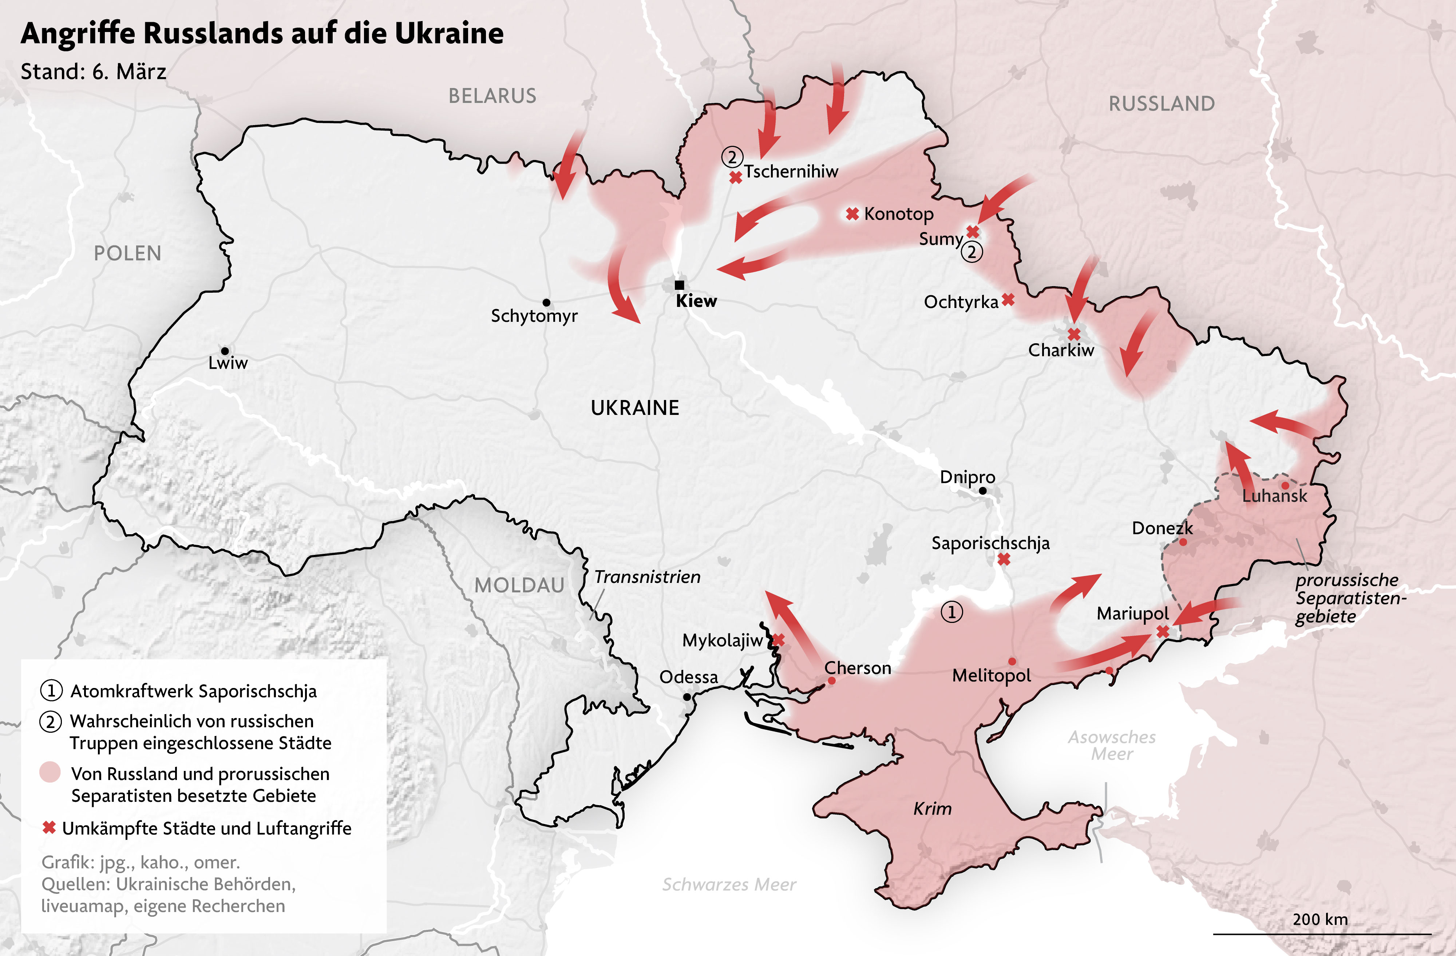
Wo ist die Instanz, die zum Widerstand legitimiert? Die religiöse Legitimation, die für den Autor des 16. Jahrhunderts noch ganz selbstverständlich war, steht uns heute nicht mehr zur Verfügung. Worauf können wir uns berufen, wenn wir zur „stillschweigenden Verweigerung“ ermuntern? Menschlichkeit, Würde, Selbstachtung, Wahrheitsliebe kommen in den Sinn. Und wie verhindern wir, dass die Befreiung von der einen Abhängigkeit mit dem Preis einer neuen Loyalität erkauft wird – das Schicksal vieler Illoyaler, die als Renegaten enden und sich dem Druck einer neuen Gruppe genauso unterwerfen wie früher der alten? Der Unheilszusammenhang von Loyalität und Exklusion wäre dann zurück, nur die Kulisse hätte gewechselt.

